**UNIVERSITAS INDONESIA**

**PROPOSAL TESIS**

**ILHAM NUR PRATAMA**

**2106663282**

**FAKULTAS TEKNIK**

**PROGRAM MAGISTER TEKNIK INDUSTRI**

**SALEMBA**

**2022**

# DAFTAR ISI

DAFTAR ISI 2

DAFTAR GAMBAR 3

BAB 1 PENDAHULUAN 1

1.1 Latar Belakang 1

1.2 Perumusan Masalah 5

1.3 Penelitian Terdahulu 6

1.4 Celah Penelitian dan Kebaruan Penelitian 16

1.5 Tujuan Penelitian 16

1.6 Manfaat Penelitian 17

1.7 Batasan Penelitian 17

1.8 Ringkasan Metodologi Penelitian 17

DAFTAR PUSTAKA 21

# DAFTAR GAMBAR

Gambar 1.1 Data performa proyek berdasarkan daerah (PMI 2021b) 2

Gambar 1.2 Kendala yang mengakibatkan keterlambatan proyek menurut *Association Project Management* (Pappas 2021b) 3

Gambar 1.3 Performa waktu penyelesaian proyek pada PT.X yang mengalami keterlambatan di tahun 2021 4

Gambar 1.4 Ringkasan Metodologi Penelitian Error! Unknown document property name. 18

# PENDAHULUAN

## Latar Belakang

Industri jasa yang berbasis pada teknologi informasi saat ini merupakan industri yang mengalami pertumbuhan ekonomi secara pesat (Fink and Pinchovski 2020). Pertumbuhan ekonomi ini mengakibatkan banyaknya permintaan akan layanan yang diinginkan oleh suatu industri. Layanan yang di berikan oleh industri teknologi informasi dapat dibedakan menjadi 2 jenis yaitu *Business as Usual* (BaU) dan layanan yang perlu untuk dilakukan pengembangan (Economy 2022). Layanan BaU merupakan layanan yang dapat diberikan pada konsumen oleh industri tanpa adanya pengembagan atau penyesuaian dari layanan yang sudah ada (Economy 2022). Layanan yang perlu pengembangan sebelum dapat dikonsumsi oleh konsumen diwujudkan dalam bentuk proyek. Proyek merupakan kegiatan yang yang dilakukan untuk menciptakan produk, layanan, atau hasil yang unik atau di sesuaikan (PMI 2021a). Dengan adanya peningkatan yang tinggi akan permintaan layanan, organisasi modern saat ini menghadapi proyek dengan kompleksitas yang tinggi dikarenakan lingkungan bisnis saat ini yang bersifat *volatile, uncertain,* dan ambigu (Varajão et al. 2021).

Seiring dengan berjalanya waktu, kompleksitas proyek juga meningkat yang mengakibatkan organisasi khususnya manajer proyek dapat menghadapi kondisi di mana proyek yang dikerjakan bersifat banyak, dengan waktu yang sedikit, dan sumber daya yang terbatas atau biasa di sebut *Resource Constraint Multiple Project Scheduling Problem* (RCMPSP) (Satic, Jacko, and Kirkbride 2022). Kompleksitas proyek dapat muncul akibat adanya kendala pada *project management knowledge area* yaitu, lingkup, jadwal, biaya, kualitas, sumber daya, komunikasi, risiko, pengadaan dan pemegang kepentingan (PMI 2021a). Berdasarkan data laporan proyek tahun 2021 dari Wellingtone (Pappas 2021a),

* Proyek yang diselesaikan oleh organisasi secara tepat waktu hanya 34% dari total proyek yang dikerjakan oleh organisasi,
* Proyek yang diselesaikan sesuai dengan biaya yang telah ditentukan adalah 34% dari total proyek yang dikerjakan oleh organisasi,
* Proyek yang diselesaikan oleh organisasi dengan memberikan *deliverables* sesuai dengan kesepakatan di awal hanya 36%,
* Tingkat kesuksesan proyek yang ada di organisasi dari seluruh proyek yang dikerjakan hanya 45%.

Hal ini menunjukan bahwa terdapat faktor yang mempengaruhi performa proyek dalam memberikan *deliverables* sesuai dengan perjanjian. Pada Gambar 1.1 dapat dilihat data performa dari proyek di seluruh dunia.

Gambar . Data performa proyek berdasarkan daerah (PMI 2021b)

Dapat dilihat secara global, proyek yang diselesaikan tepat waktu di angka 55%. Hal ini menunjukan bahwa selama proses pekerjaan proyek terkendala sehinga menyebabkan adanya keterlambatan proyek.

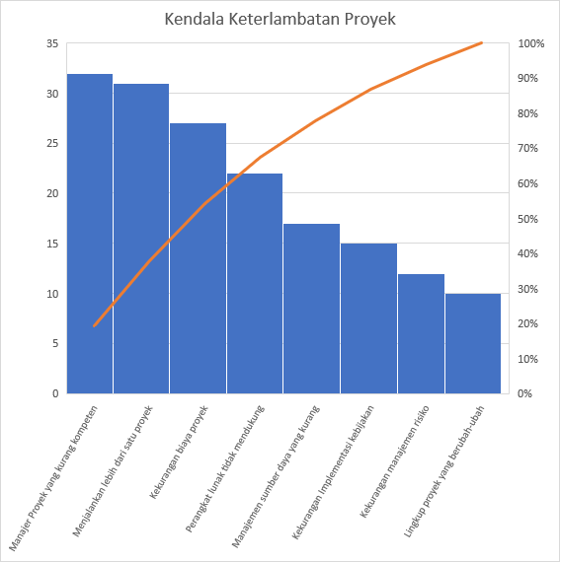

Gambar . Kendala yang mengakibatkan keterlambatan proyek menurut *Association Project Management* (Pappas 2021b)

Pada Gambar 1.2 adalah diagram paretto dari data *Association of Project Management* (APM) yang menunjukkan hal yang mengakibatkan adanya keterlambatan proyek di seluruh dunia. manajer proyek yang kurang kompeten, organisasi menjalankan lebih dari satu proyek serta kekurangan biaya proyek merupakan penyebab yang berkontribusi secara besar dalam keterlambatan proyek di seluruh dunia (Pappas 2021b). Sedangkan kendala lain seperti perangkat lunak tidak mendukung, manajemen sumber daya yang kurang, kurangnya implementasi kebijakan, kurangnya manajemen risiko dan lingkup proyek yang berubah-ubah merupakan penyebab lain yang berkontribusi dalam keterlambatan proyek (Pappas 2021b).

Proyek pengembangan pada industri teknologi informasi memiliki karakteristik beberapa karakteristik yaitu banyak dan memlilki lingkup yang berubah-ubah, serta bergantung kepada sumber daya manusia yang mengerjakan (Chilton 2014). Kendala sumber daya manusia yang sering dihadapi umumnya adalah kekurangan sumber daya untuk mengerjakan suatu pekerjaan dan ketidaktepatan penempatan sumber daya pada jenis pekerjaan.

PT X sebagai salah satu anak usaha dari perusahaan BUMN yang bergerak dalam bidang telekomunikasi, merupakan perusahaan yang bergerak di bidang Teknologi Informasi yang fokus dalam memberikan solusi keuangan digital. Dalam memberikan layanan kepada pelanggan, PT X mengadaptasi model pendekatan manajemen proyek campuran antara *waterfall* dan *agile* yang menunjukan bahwa PT X sudah mencapai *Maturity Phase* dari adopsi pendekatan manajemen proyek (Kerzner 2017).Dengan kondisi ini PT X menghadapi proyek dengan jumlah yang banyak, dan juga sumber daya yang terbatas atau juga bisa di sebut RCMPSP. Pada Gambar 1.3 menunjukan data perbandingan waktu penyelesaian proyek pada PT X dari waktu yang telah ditetapkan dengan kondisi sebenarnya pada implementasi proyek.

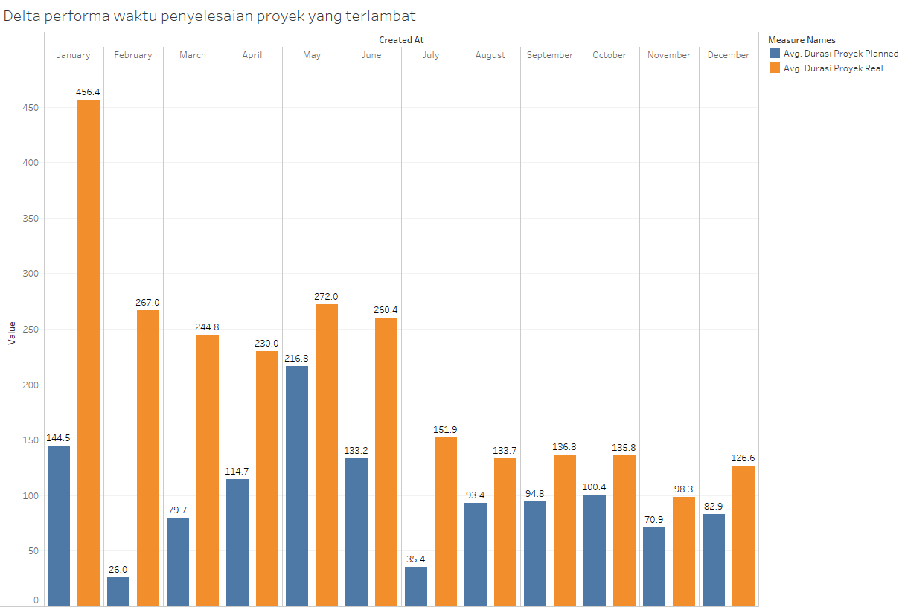

Gambar . Performa waktu penyelesaian proyek pada PT.X yang mengalami keterlambatan di tahun 2021

Dengan kondisi tersebut, PT X sering mengalami keterlambatan dari rencana awal yang telah dibuat rata rata 99 hari dalam menyelesaikan proyek dari rencana awal yang disepakati sepanjang tahun 2021-2022. Hal ini tentunya berpengaruh pada performa PT X baik ke arah internal maupun ke arah eksternal, untuk itu permasalahan terkait dengan RCMPSP pada PT X perlu untuk segera mendapatkan solusi.

Untuk mengatasi permasalahan terkait RCMPSP khususnya manajemen pekerjaan dan manajemen sumber daya manusia akibat terdapat banyak proyek yang dijalankan, manajer proyek menggunakan sistem informasi manajemen proyek untuk mempermudah proses perencanaan proyek dan manajemen sumber daya manusia pada suatu proyek.

Sistem Informasi Manajemen Proyek (SIMP) merupakan perangkat lunak yang digunakan oleh suatu organisasi atau manajer proyek untuk membuat, menyimpan dan manajemen data proyek untuk megoptimalisasi performa proyek (van Besouw and Bond-Barnard 2021). SIMP memiliki beberapa fungsi utama yaitu manajemen jadwal, manajemen biaya, manajemen sumber daya dan sumber daya manusia, dan manajemen dokumentasi (PMI 2021a).

Meskipun SIMP sudah dapat melakukan manajemen sumber daya lebih mudah, SIMP belum bisa menujukan kondisi perusahaan, yang dapat menjadi acuan manajer proyek dalam menentukan alokasi sumber daya manusia dan penentuan pekerjaan yang tepat pada sumber daya yang tepat. Hal ini mengakibatkan adanya keterbatasan sumber daya, karena tidak diketahui kondisi dan kemampuan dari sumber daya yang mengakibatkan kekeliruan pada proses perencanaan dan pemantauan proyek (van Besouw and Bond-Barnard 2021). Dengan kondisi seperti ini SIMP perlu dikembangkan agar dapat memberikan pilihan keputusan pada manajer proyek agar dapat melakukan pengambilan keputusan terkait dengan alokasi pekerjaan dan sumber daya dengan tepat.

Pengambilan keputusan dalam bidang manajemen proyek merupakan sebuah proses membuat dan melakukan pemilihan pada isu-isu yang berkaitan dengan perencanaan, penawaran, dan operasional dari sebuah Proyek (Shi et al. 2020). Untuk mempertajam keputusan manajer proyek dalam melakukan pengambilan keputusan, perlu adanya bantuan teknologi pengambilan keputusan dalam SIMP agar keputusan yang diambil oleh manajer proyek berbasis pada data proyek yang dimiliki.

## Perumusan Masalah

Rumusan masalah dari penelitian ini adalah:

“Bagaimana optimasi alokasi pekerjaan dan sumber daya dilakukan dengan sistem informasi manajemen proyek yang terintegrasi dengan teknologi pengambilan keputusan.”

## Penelitian Terdahulu

Penelitian terdahulu akan dibagi secara garis besar kedalam tiga jenis bidang keilmuan, yaitu manajemen pekerjaan dan sumber daya, sistem informasi manajemen proyek, dan pengambilan keputusan menggunakan alat bantu pengambilan keputusan dalam bidang manajemen proyek.

Tabel . Penelitian terdahulu terkait dengan manajemen pekerjaan dan sumber daya pada proyek

| **Judul** | **Tahun** | **Tujuan** | **Metode** | **Hasil** |
| --- | --- | --- | --- | --- |
| *Advancement of performance measurement system in the humanitarian supply chain* | 2022 | Mendapatkan strategi dan metode terbaik dalam melakukan pengawasan performa dari sumber daya manusia yang ada di dalam suatu organisasi (Patil et al. 2022). | Strategi *monitoring* performa di identifikasi dan dimodelkan menggunakan Grey DEMATEL dan m-TISM. | Didapatkan hasil bahwa agar suatu organisasi dapat memantau performa dari sumber daya manusia yang bekerja di dalam suatu organisasi, maka adopsi secara cepat untuk mekanisme *supply chain* digital perlu untuk dilakukan. Untuk memastikan kinerja yang dilakukan oleh sumber daya manusia dapat terukur dengan benar (Patil et al. 2022). |
| *It is about time: Bias and its mitigation in time-saving decisions in software development projects* | 2020 | Mendapatkan informasi terkait bias waktu pekerjaan proyek pengembangan software utama terjadi karena apa (Fink and Pinchovski 2020). | Pengujian 2 pendekatan proyek management kepada 3 praktisi PM. | Manajemen pekerjaan dan sumber daya dengan pendekatan *agile*, memiliki kekurangan yaitu bias estimasi pekerjaan lebih besar di bandingkan pendekatan *waterfall.* hal ini diakibatkan permasalahan perencanaan dan *resource constraint* (Fink and Pinchovski 2020). |
| *Information systems project management success* | 2021 | Menemukan masukan terkait dengan bagaimana menyukseskan proyek sistem informasi yang berjalan agar mampu memenuhi *deliverables* yang diinginkan oleh *stakeholder* (Varajão et al. 2021)*.* | Melakukan pengumpulan data terkait dengan implementasi PM *Framework* dan SIMP pada organisasi IT, dilakukan pengujian ANOVA one-way terhadap pengaruh *scope, cost,* *schedule* terhadap kesuksesan *project* IT | Diketahui bahwa proyek IT yang sukses umumnya mengalami perubahan *schedule* dan *scope*. Hal ini menunjukkan bahwa proyek IT merupakan proyek yang dinamis dan perlu penanganan khusus terkait manajemen *task* dan *resource* (Varajão et al. 2021)*.* |
| *Performance evaluation of scheduling policies for the dynamic and stochastic*  *resource-constrained multi-project scheduling problem* | 2022 | Mendapatkan metode yang dapat mengatasi permasalahan proyek dengan tipe *Resource Constraint Multiple Project Schedulling Problem* (RCMPSP), dikarenakan durasi pekerjaan yang umumnya diprediksi berbeda ketika proses pelaksanaan. (Satic, Jacko, and Kirkbride 2022). | Permasalahan dianggap sebagai permasalahan stokasik, di mana dilakukan pemodelan *matrkov decision process* dalam bentuk diskrit dan melakukan penyelesaian pemorgrama dinamis, dengan alokasi pekerjaan, alokasi sumber daya, dan penjadwalan dijadikan masukan dalam model yang di buat. | Didapatkan penyelesaian dengan algoritma programa dinamis mampu untuk meningkatkan performa proyek hingga 37.6%, hal ini menunjukan bahwa dengan memperbaiki durasi dan alokasi pekerjaan dapat meningkatkan performa dari suatu proyek (Satic, Jacko, and Kirkbride 2022). |

Tabel . Penelitian terdahulu terkait dengan penggunaan Sistem Informasi Manajemen Proyek

| **Judul** | **Tahun** | **Tujuan** | **Metode** | **Hasil** |
| --- | --- | --- | --- | --- |
| *Smart Project Management Information Systems (SPMIS)*  *for Engineering Projects – Project Performance Monitoring*  *& Reporting* | 2021 | Tujuan penelitian ini adalah melihat bagaimana organisasi mengimplementasikan SIMP pada berbagai industri. Dan melihat *best practice* penggunaan SIMP pada masing-masing industri seperti apa (van Besouw and Bond-Barnard 2021). | Metode yang digunakan adalah menguji beberapa SIMP yang ada di industri saat ini kepada industri tertentu dan membaca literatur review dari SIMP. Setelah di dapatkan review maka dilakukan pemetaan terhadap SIMP yang ada dengan fungsional *best practice*. | Diketahui bahwa hampir seluruh SIMP yang ada memiliki kelebihan dan kekurangan khususnya untuk mengisi kebutuhan manajemen *task* dan manajemen *resource*. Para praktisi umumnya mengintegrasikan beberapa SIMP, untuk memenuhi kebutuhan dari proyek (van Besouw and Bond-Barnard 2021). |
| *Early-warning performance monitoring system (EPMS) using the business information of a project* | 2018 | Pembangunan sebuah sistem monitoring proyek untuk melihat hambatanpekerjaan, sehingga dapat diprediksi apabila ada risiko proyek, dapat dilakukan mitigasi segera, agar tetap sesuai denganlingkup proyek yang telah ditentukan (Kim et al. 2018)*.* | Mengintegrasikan parameter *status progress* dan *budget growth* dengan sebuah *database*, untuk melihat ketersediaan sumber daya yang ada sehingga dapat di monitor dalam sebuah grafis *performance index*, sehingga dapat diambil aksi lebih awal sebelum terjadi suatu permasalahan. | Didapatkan sebuah sistem yang dapat memantau *Performance Index* dari proyek konstruksi dengan mebuat sebuah grafis dinamis yang terintegrasi dengan *database* perusahaan (Kim et al. 2018).  Data pemantauan ini yang dapat dijadikan acuan untuk melakukan pengambilan keputusan dalam manajemen proyek. Akan tetapi belum ada pilihan keputusan yang dapat dipilih oleh manajer proyek untuk melakukan aksi selanjutnya. |
| *Project portfolio management information systems’ positive influence on performance –the importance of process maturity* | 2020 | Melakukan penelitian terhadap implementasi Sistem Informasi Manajemen Proyek dan Portofolio (SIMPP) pada organisasi, untuk melihat efektivitas SIMPP pada organisasi. | Melakukan pengumpulan data pada berbagai perusahaan yang sedang menggunakan SIMPP, untuk melihat seberapa berhasil implementasi dengan melihat beberapa faktor. Hasil yang didapatkan kemudian dilakukan *preprocessing*, statistik deskriptif, dan uji hipotesis terhadap data yang sudah di kumpulkan. | Diketahui bahwa SIMP berperan positif dalam meningkatkan kualitas dari project & portfolio management. Namun efek positif ini hanya muncul pada SIMP yang sudah terformalisasi dengan baik dan apabila telah digunakan secara holistik. SIMPP juga dapat berdampak positif pada seluruh jenis portofolio tanpa mengenal jenis kompleksitasnya. |
| *Using AI to develop a framework to prevent employees from missing*  *project deadlines in software projects - case study of a global human capital*  *management (HCM) software company* | 2022 | Melihat framework kecerdasan buatan seperti apa yang dapat digunakan oleh perusahaan dalam meminimalisir adanya keterlambatan dalam *delivery* proyek (Sheoraj and Sungkur 2022). | Melakukan studi literatur dan riset terhadap ketersediaan SIMP yang ada di pasaran yang sudah mengimplementasikan kecerdasan buatan, dan Menyusun kerangka kecerdasan buatan yang optimal untuk dapat mengurangi keterlambatan proyek. | Diketahui bahwa untuk membangun sebuah SIMP yang mampu mengurangi keterlambatan proyek maka sebuah SIMP perlu mampu untuk:  1.Memprediksi total waktu yang diperlukan  2.Menginformasikan ketersediaan sumber daya dari suatu organisasi.  3.Menghubungkan antar anggota proyek secara lebih harmonis.  Karena kondisi saat ini SIMP yang tersedia hanya memprediksi total waktu berdasarkan ketersediaan sumber daya saja, tanpa memperhatikan kemampuan dari sumber daya tersebut. (Sheoraj & Sungkur, 2022. |

Tabel . Penelitian terdahulu terkait pengambilan keputusan dengan alat bantu pengambilan keputusan dalam bidang manajemen proyek

| **Judul** | **Tahun** | **Tujuan** | **Metode** | **Hasil** |
| --- | --- | --- | --- | --- |
| *A Multi-Criteria Decision Analysis Technique for Stochastic Task Criticality in Project Management* | 2017 | Melihat Implementasi pemilihan project yang masuk kedalam suatu organisasi dengan menggunakan metode TOPSIS, AHP. ANP (Floyd et al. 2017). | Dilakukan survey kepada beberapa industri terkait bagaimana mereka memilih project yang masuk ke dalam suatu organisasi. Kemudian dilakukan studi lebih lanjut bagaimana implementasi TOPSIS, salah satu metode yang banyak digunakan dalam mengoptimalisasi proyek. | Didapatkan bahwa MCDM sudah di gunakan untuk melakukan pemilihan prioritas project. MCDM yang umumnya digunakan oleh banyak organisasi adalah TOPSIS.  Dengan menggunakan TOPSIS, manajer proyek dapat melakukan pengurutan pekerjaan berdasarkan hasil dari metode *critical path.* Sehingga pekerjaan yang dilakukan lebih fokus kepada pekerjaan yang berisfat kritis (Floyd et al. 2017).  Akan tetapi pada penelitian ini pilihan keputusan yang di berikan oleh TOPSIS berbasis pada satu kali proses wawancara dan pemodelan, sehingga apabila digunakan pada kasus berbeda, hasil yang dimunculkan dapat bersifat tidak valid, apabila inputan yang digunakan tidak konsisten dengan model yang telah di buat. |
| *A two-phase approach for solving the multi-skill resource constrained multi-Project Scheduling problem: a case study* | 2021 | Mendapatkan model manajemen task dan resource yang dapat memilnimalisir waktu proyek dan biaya proyek dari project yang bersifat MPMSRCSP (Hosseinian and Baradaran 2021). | Sintesis 2 Metode OR dan MCDM : OR (MOGR) digunakan untuk mencari solusi terbaik dari model permasalahan, MCDM (TOPSIS) digunakan untuk memeberikan urutan piliihan solusi terbaik dari OR. | Pendekatan yang telah di bangun dibandingkan dengan pendekatan OR dan MCDM di nilai lebih efektif dalam menurunkan usia proyek dan biaya proyek, akan tetapi sistem yang dibangun merupakan modular dari sistem yang ada dan bukan merupakan sistem holistik, sehingga sulit untuk digunakan pada saat implementasi (Hosseinian and Baradaran 2021).  Selain itu sistem yang dibangun terbatas pada satu kali proses pemberian keputusan, dan tidak bersifat dinamis seiring dengan perubahan proyek |
| *Automatic Workload Estimation for Software House* | 2020 | Membuat sebuah sistem ML yang dapat membantu mengurangi waktu pengerjaan dengan mengurangi waktu pekerjaan dan alokasi pekerjaan pada seseorang (Yodnual et al. 2020). | Menggunakan metode *naïve bayes* untuk mengetahui tingkatan beban kerja yang akan dilakukan seseorang berdasarkan parameter (Yodnual et al. 2020):  1. Prioritas  2. Jenis tiket  3. Jenis pekerjaan | Diketahui dengan adanya penambahan sistem ML *naïve bayes* untuk memprediksi beban kerja yang akan dilakukan, mampu untuk mengurangi waktu ketika memperjelas beban kerja dan pembagian kerja, dan juga mengurangi beban pada sumber daya karena pekerjaan tersebar merata (Yodnual et al. 2020).  Akan tetapi dengan algoritma *naïve bayes* yang digunakan memiliki kelemahan di mana perlu di berikan pembobotan pada kategori yang dibuat sehingga hasil yang di munculkan relatif bias dengan pembobotan yang sudah ditetapkan. |
| *A review of machine learning*  *applications in human*  *resource management* | 2022 | Melihat bagaimana perusahaan mengadopsi ML dalam melakukan penyelesaian permasalahan manajemen sumber daya pada organisasi (Garg et al. 2022). | Melakukan studi literatur terhadap 105 jurnal terindeks scopus yang mengimplementasikan ML pada proses manajemen sumber daya. | Diketahui bahwa untuk memecahkan permasalahan rekrutmen dan manajemen performa sumber daya pada organisasi, metode ML yang digunakan adalah *decision tree* dan *natural language programimng* untuk melakukan klasifikasi.  Akan tetapi penggunaan *decision tree* sering kali mendapatkan permasalahan karena keputusan yang di ambil berdasarkan satu pohon keputusan. (Garg et al. 2022). |
| *Research on the Classification of High Dimensional*  *Imbalanced Data based on the Optimization of Random*  *Forest Algorithm* | 2018 | Mengetahui performa ML *random forest* dalam melakukan klasifikasi untuk data yang memiliki banyak dimensi dan elemen (Xiaojuan 2018). | Melakukan studi literatur dan studi evaluasi terhadap penggunaan ML khususnya *random forest.* | *Random forest* merupakan metode ML yang merupakan penyempurnaan dari metode *decision tree,* di mana permasalahan *overfitting* dapat di atasi dikarenakan *random forest* terdiri dari beberapa *decision tree* yang di akhir diambil keputusan sehingga model lebih akurat.  Penggunaan *random forest,*  saat ini belum maksimal dikarenakan kompleksitas implementasi. Akan tetapi *random forest* memiliki potensi tinggi dan tingkat akurasi yang lebih besar (Xiaojuan 2018). |

Pada Tabel 1.1 telah dijelaskan bagaimana manajemen pekerjaan dan manajemen sumber daya dilakukan pada beberapa penelitian. Dapat disimpulkan bahwa dari beberapa penelitian yang telah dilakukan, manajemen pekerjaan yang dilakukan oleh sumber daya manusia dan juga manajemen sumber daya manusia di dalam suatu proyek penting untuk dilakukan karena akan mempengaruhi performa proyek seperti keterlambatan *delivery* proyek, hingga terbengkalai suatu proyek. Adapun solusi yang dilakukan pada penelitian sebelumnya masih bersifat modular untuk permasalahan manajemen pekerjaan dan tidak bersifat holistik proyek.

Pada Tabel 1.2 telah dijelaskan bagaimana SIMP digunakan dalam membantu pekerjaan manajer proyek dalam melakukan manajemen proyek. Diketahui bahwa dari SIMP yang ada di pasar saat ini, masih belum dapat mengakomodir kebutuhan manajer proyek terkait manajemen pekerjaan dan manajemen sumber daya secara dinamis. Untuk itu para manajer proyek mengombinasikan beberapa SIMP untuk dapat menyelesaikan permasalahan manajemen proyek yang bersifat dinamis. Namun belum ada penelitian mengenai pengembangan SIMP untuk dapat menyelesaikan permasalahan spesifik ke manajemen pekerjaan dan manajemen alokasi sumber daya.

Pada Tabel 1.3 menunjukan bagaimana penelitian terkait dengan pengambilan keputusan terkait dengan proyek berdasarkan teknologi pengambilan keputusan. MCDM merupakan sebuah teknik yang dapat digunakan untuk melakukan pemilihan proyek. Akan tetapi keluaran dari pengambilan keputusan menggunakan MCDM masih bersifat statis, bergantung pada model MCDM yang telah di buat di awal, sehingga tidak dapat digunakan pada kasus yang bersifat dinamis.

Penelitian lainya membahas terkait dengan optimasi penentuan lingkup pekerjaan dan beban pekerjaan menggunakan salah satu metode ML klasifikasi yaitu *naïve bayes*. Dengan menggunakan metode *naïve bayes,* ditemukan bahwa dapat mengurangi waktu proses estimasi pekerjaan dan mengurangi beban pekerjaan. Akan tetapi metode ML *naïve bayes* memiliki kekurangan di mana kategori klasifikasi perlu diberikan pembobotan agar ML mengarah ke kategori tersebut. Hal ini sedikit bertolak belakang dengan kebutuhan dilapangan yang bersifat dinamis. Penelitian terkait dengan alokasi pekerjaan juga dilakukan dengan melakukan studi literatur terhadap 105 jurnal terindeks scopus yang mengimplementasikan ML pada proses manajemen sumber daya. Berdasarkan penelitian tersebut, diketahui bahwa ML digunakan dalam proses penetuan sumber daya yang akan masuk ke dalam organisasi dan juga manajemen performa yang dilakukan oleh pegawai dalam organisasi. ML yang digunakan pada penelitian ini adalah *decision tree* dan *natural language programimng* untuk melakukan klasifikasi. Akan tetapi penggunaan *decision tree* sering kali mendapatkan permasalahan karena keputusan yang di ambil berdasarkan satu pohon keputusan sehingga memudahkan terjadinya *over fitting*.

Penelitian yang dilakukan oleh Xiaojuan, mengembangkan metode ML *decision tree* yang memiliki permasalahan terkait hasil yang bersifat *over fitting* yang terjadi karena hanya menggunakan satu pohon keputusan, dengan menggunakan *random forest*. permasalahan *overfitting* dapat di atasi dikarenakan random forest terdiri dari beberapa decision tree yang di akhir diambil keputusan sehingga model lebih akurat.

Akan tetapi penggunaan *random forest* saat ini belum digunakan oleh banyak pihak, dikarenakan kompleksitas ketika akan melakukan implementasi dan pengembangan model.

## Celah Penelitian dan Kebaruan Penelitian

Berdasarkan Sub Bab 1.3 telah dilakukan pembahasan penelitian terdahulu terkait dengan manajemen pekerjaan dan manajemen sumber daya manusia, SIMP, dan juga pengambilan keputusan dengan alat bantu pengambilan keputusan dalam bidang manajemen proyek.

Dari penelitian pada Sub Bab 1.3, belum terdapat penelitan terkait dengan pengembangan SIMP dengan mengintegrasikan *machine learning* untuk dapat mengoptimasi manajemen pekerjaan yang dilakukan pada proyek dan juga alokasi pekerjaan yang dikerjaan oleh sumber daya manusia yang ada di dalam sebuah proyek.

Penelitian yang akan dilakukan adalah merancang sebuah SIMP yang mampu menyelesaikan permasalahan alokasi pekerjaan pekerjaan yang dikerjaan oleh sumber daya manusia yang ada di dalam sebuah proyek secara statis dan dinamis dengan menggunakan  *machine learning* untuk menentukan kriteria apa saja yang menjadi prioritas dalam menentukan alokasi pekerjaan dan sumber daya yang akan mengerjakan pekerjaan suatu proyek. Kriteria ini kemudian diintegrasikan kedalam SIMP dan menerima masukan dari manajer proyek, dan akan memberikan keluaran alokasi sumber daya yang tepat untuk mengerjakan suatu pekerjaan di dalam proyek. Desain yang telah di bangun kemudian disimulasikan kedalam sebuah proses bisnis dan dilihat signifikansi dampak dari desain yang telah dibuat.

## Tujuan Penelitian

Tujuan dari penelitian ini adalah:

“Mengoptimasi alokasi pekerjaan dan sumber daya dengan sistem informasi manajemen proyek yang terintegrasi dengan teknologi pengambilan keputusan.”

## Manfaat Penelitian

Manfaat dari penelitian ini adalah:

Bagi manajer proyek, memberikan dasar bagi manajer proyek untuk menginisiasi proyek pengembangan SIMP yang dapat menyelesaikan permasalahan alokasi pekerjaan dan sumber daya.[

Bagi para pengembang aplikasi, mendapatkan sebuah landasan dalam melakukan pembangunan SIMP yang dapat menyelesaikan permasalahan alokasi pekerjaan dan sumber daya pada SIMP secara dinamis.

Bagi peneliti, dapat digunakan sebagai acuan dan referensi untuk mengembangkan SIMP untuk dapat menyelesaikan lebih banyak permasalahan manajemen proyek yang ada.

## Batasan Penelitian

Batasan masalah yang digunakan dalam penelitian ini adalah:

Proyek yang dijadikan acuan dalam penelitian ini terbatas pada industri teknologi informasi.

Lokasi penelitian dilakukan disalah satu anak usaha perusahaan BUMN yang bergerak di bidang telekomunikasi.

Penelitian yang dilakukan bersifat desain sehingga hasil yang dikeluarkan dari penelitian ini merupakan simulasi dari sistem yang telah di rancang.

Data latih yang digunakan untuk membuat model dari *machine learning* didapatkan dari praktisi proyek yang berkecimbung di industri teknologi informasi dalam rentang tahun 2021-2022.

## Ringkasan Metodologi Penelitian

Penelitian ini secara garis besar dapat digambarkan seperti pada Gambar 1.4.

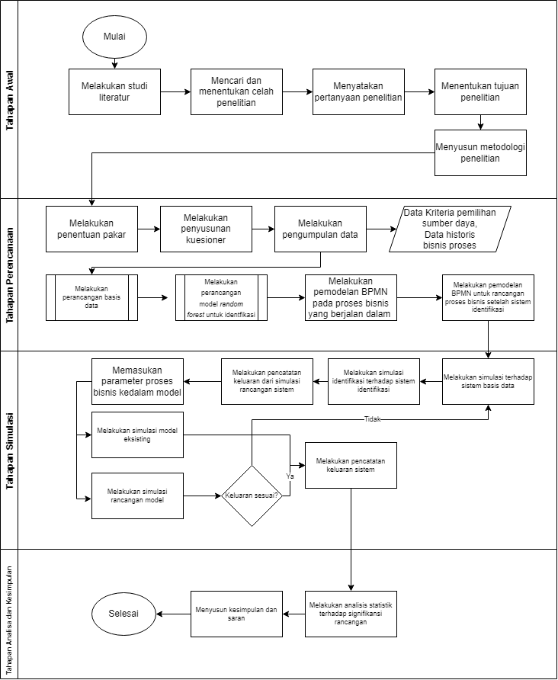

Gambar . Ringkasan Metodologi Penelitian Error! Unknown document property name.

Berdasarkan Gambar 1.4 penelitian dibagi menjadi empat tahapan yaitu tahapan awal, tahapan perancangan, tahapan simulasi, dan tahapan analisa dan kesimpulan. Tahapan awal merupakan tahapan di mana dilakukan studi literatur untuk mencari tahu terkait dengan apa yang sudah dilakukan pada penelitian terdahulu terkait dengan manajemen sumber daya dan pekerjaan, sistem informasi manajemen proyek, dan pengambilan keputusan menggunakan alat bantu pengambilan keputusan dalam bidang manajemen proyek. Hasil studi literatur ini kemudian dilakukan analisis untuk mencari celah penelitian yang menjadi kebaruan dari penelitian ini. Berdasarkan celah penelitian yang telah ditentukan, maka pertanyaan penelitian dapat ditentukan beserta tujuan penelitian untuk menjawab pertanyaan penelitian yang telah ditentukan. Akhir dari tahapan awal adalah penyusunan metodologi penelitian yang akan dilakukan hingga mendapat hasil akhir yang diharapkan.

Tahap perancangan, merupakan tahapan untuk melakukan pengumpulan data dan perancangan dari sistem informasi manajemen proyek yang akan dibangun. Secara umum sistem yang dibangun dibagi menjadi tiga bagian yaitu sistem basis data, sistem identifikasi, dan proses bisnis manajemen proyek. Tahapan awal dalam tahap perancangan adalah melakukan penentuan pakar yang akan menjadi sumber dari data yang akan dijadikan acuan dan model dalam penelitian. Setelah ditentukan pakar yang akan menjadi sumber, kemudian dilakukan perancangan kuesioner. Dalam tahapan perancangan kuesioner poin-poin pertanyaan disesuaikan agar dapat memperoleh data-data terkait dengan:

* Kriteria yang diperlukan dalam menentukan sumber daya yang akan melaksanakan proyek.
* Kriteria sumber daya yang dapat memenuhi suatu pekerjaan dalam sebuah proyek
* Kondisi proses bisnis untuk kegiatan manajemen proyek yang berjalan saat ini.

Setelah didapatkan kuesioner, maka proses pengumpulan data dilakukan. Data yang dikumpulkan merupakan data primer yang merupakan jawaban dari para pakar terkait dengan pertanyaan yang telah dibuat pada kuesioner. Data pada kuesioner kemudian diterjemahkan menjadi sebuah rancangan dari tiga sistem utama yaitu sistem basis data, sistem identifikasi, dan proses bisnis. Proses bisnis yang dirancang dibagi menjadi dua yaitu proses bisnis yang berjalan saat ini dan rancangan proses bisnis ketika sistem basis data dan sistem identifikasi sudah diimplementasikan. Proses bisnis akan dimodelkan dalam bentuk *Business Process Modelling Notation* (BPMN) yang nantinya akan dilakukan simulasi dengan memasukan parameter pada tiap proses yang dijalankan.

Tahapan Simulasi, merupakan tahapan di mana sistem yang telah dibangun disimulasikan dengan memasukan parameter sehingga mengeluarkan keluaran seperti kondisi asli. Sistem yang akan dilakukan simulasi adalah sistem basis data dan sistem identifikasi, untuk dapat menerima data kriteria kedalam sistem basis data dan melakukan proses identifikasi dan alokasi sumber daya. Hasil dari simulasi sistem ini kemudian menjadi parameter yang akan dimasukan ke BPMN dari model proses bisnis yang baru. Parameter proses bisnis lama dan baru kemudian dimasukan ke dalam model BPMN dan akan mengeluarkan keluaran yang akan dianalisis pada tahapan selanjutnya.

Tahapan Analisa dan Kesimpulan, merupakan tahapan akhir dari penelitian, untuk melakukan analisa dari data yang telah didapatkan dari proses simulasi. Data akan dianalisa secara statistik untuk melihat apakah terdapat perbedaan signifikan antara sebelum adanya rancangan sistem informasi manajemen proyek yang dibuat dengan setelah menggunakan rancangan sistem informasi manajemen proyek dibuat. Hasil pengujian statistik ini kemudian dapat ditarik informasi dan diambil kesimpulan dari penelitian.

# DAFTAR PUSTAKA

van Besouw, John, and Taryn Bond-Barnard. 2021. “Smart Project Management Information Systems (Spmis) for Engineering Projects – Project Performance Monitoring & Reporting.” *International Journal of Information Systems and Project Management* 9(1): 78–97.

Chilton, Michael A. 2014. “Resource Allocation in IT Projects: Using Schedule Optimization.” *International Journal of Information Systems and Project Management* 2(3): 47–59.

Economy, African Political. 2022. “Industrial Transformation or Business as Usual ? Information and Communication Technologies and Africa ’ s Place in the Global Information Economy Author ( s ): James T . Murphy , Pádraig Carmody and Björn Surborg Source : Review of African Political Econ.” 41(140): 264–83.

Fink, Lior, and Barak Pinchovski. 2020. “It Is about Time: Bias and Its Mitigation in Time-Saving Decisions in Software Development Projects.” *International Journal of Project Management* 38(2): 99–111.

Floyd, Molly K., Kash Barker, Claudio M. Rocco, and Mackenzie G. Whitman. 2017. “A Multi-Criteria Decision Analysis Technique for Stochastic Task Criticality in Project Management.” *EMJ - Engineering Management Journal* 29(3): 165–78.

Garg, Swati, Shuchi Sinha, Arpan Kumar Kar, and Mauricio Mani. 2022. “A Review of Machine Learning Applications in Human Resource Management.” *International Journal of Productivity and Performance Management* 71(5): 1590–1610.

Hosseinian, Amir Hossein, and Vahid Baradaran. 2021. “A Two-Phase Approach for Solving the Multi-Skill Resource-Constrained Multi-Project Scheduling Problem: A Case Study in Construction Industry.” *Engineering, Construction and Architectural Management*.

Kerzner, Harold. 2017. 7 Syria Studies *Project Management 12th Edition*. 12th ed. New Jersey: John Wiley & Sons. https://www.researchgate.net/publication/269107473_What_is_governance/link/548173090cf22525dcb61443/download%0Ahttp://www.econ.upf.edu/~reynal/Civil wars_12December2010.pdf%0Ahttps://think-asia.org/handle/11540/8282%0Ahttps://www.jstor.org/stable/41857625.

Kim, Chang Won et al. 2018. “Early-Warning Performance Monitoring System (EPMS) Using the Business Information of a Project.” *International Journal of Project Management* 36(5): 730–43. https://doi.org/10.1016/j.ijproman.2018.03.010.

Pappas, Lorna. 2021a. Wellingtone *The State of Project Management Training*. Berkshire. http://search.proquest.com.ezproxy.library.wisc.edu/abicomplete/docview/198717427/13BF4534484E6D0878/5?accountid=465.

———. 2021b. Wellingtone *The State of Project Management Training*. Berkshire.

Patil, Anchal, Jitender Madaan, Felix T.S. Chan, and P. Charan. 2022. “Advancement of Performance Measurement System in the Humanitarian Supply Chain.” *Expert Systems with Applications* 206(June): 117844. https://doi.org/10.1016/j.eswa.2022.117844.

PMI. 2021a. Angewandte Chemie International Edition, 6(11), 951–952. *A Guide to the Project Management Body of Knowledge PMBOK GUIDE Seventh Edition and The Standard for Project Management*. 7th ed. Pennsylvania, USA: Project Management Institute.

———. 2021b. *Pulse of Profession 2021: Beyond Agility*. https://www.pmi.org/-/media/pmi/documents/public/pdf/learning/thought-leadership/pulse/pmi_pulse_2021.pdf?v=b5c9abc1-e9ff-4ac5-bb0d-010ea8f664da&sc_lang_temp=en.

Satic, Ugur, Peter Jacko, and Christopher Kirkbride. 2022. “Performance Evaluation of Scheduling Policies for the Dynamic and Stochastic Resource-Constrained Multi-Project Scheduling Problem.” *International Journal of Production Research* 60(4): 1411–23.

Sheoraj, Yugeshwaree, and Roopesh Kevin Sungkur. 2022. “Using AI to Develop a Framework to Prevent Employees from Missing Project Deadlines in Software Projects - Case Study of a Global Human Capital Management (HCM) Software Company.” *Advances in Engineering Software* 170: 103143. https://doi.org/10.1016/j.advengsoft.2022.103143.

Shi, Qianqian et al. 2020. “Exploring Decision-Making Complexity in Major Infrastructure Projects: A Case Study From China.” *Project Management Journal* 51(6): 617–32. https://doi.org/10.1177/8756972820919205.

Varajão, João, José Luís Pereira, António Trigo, and Isabel Moura. 2021. “Information Systems Project Management Success.” *International Journal of Information Systems and Project Management* 9(4): 62–74.

Xiaojuan, Ma. 2018. “Research on the Classification of High Dimensional Imbalanced Data Based on the Optimization of Random Forest Algorithm.” *ACM International Conference Proceeding Series*: 60–67.

Yodnual, Orawat, Wanus Srimaharaj, Roungsan Chaisricharoen, and Kanchit Pamanee. 2020. “Automatic Workload Estimation for Software House.” *ACM International Conference Proceeding Series*: 41–45.